Caparol PermaSilan NQG®
CAPAROL Farben Lacke Bautenschutz

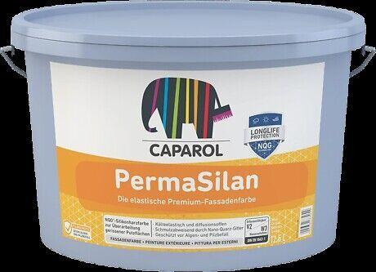Eigenschaften
HAN:
6360
Anwendung
außen
Eigenschaften
alkaliresistent, desinfektionsmittelbeständig, reinigungsmittelbeständig, wetterbeständig
Farbton
nach Hersteller-Farbkarte, weiß
Oberfläche
matt
Werkstoff
Polymerdispersion, Silikonharzemulsion
Diffusionsverhalten
diffusionsoffen
Lösemittelhaltigkeit / Wasserverdünnbarkeit
wasserverdünnbar
sd-Wert (m)
0,14

